:
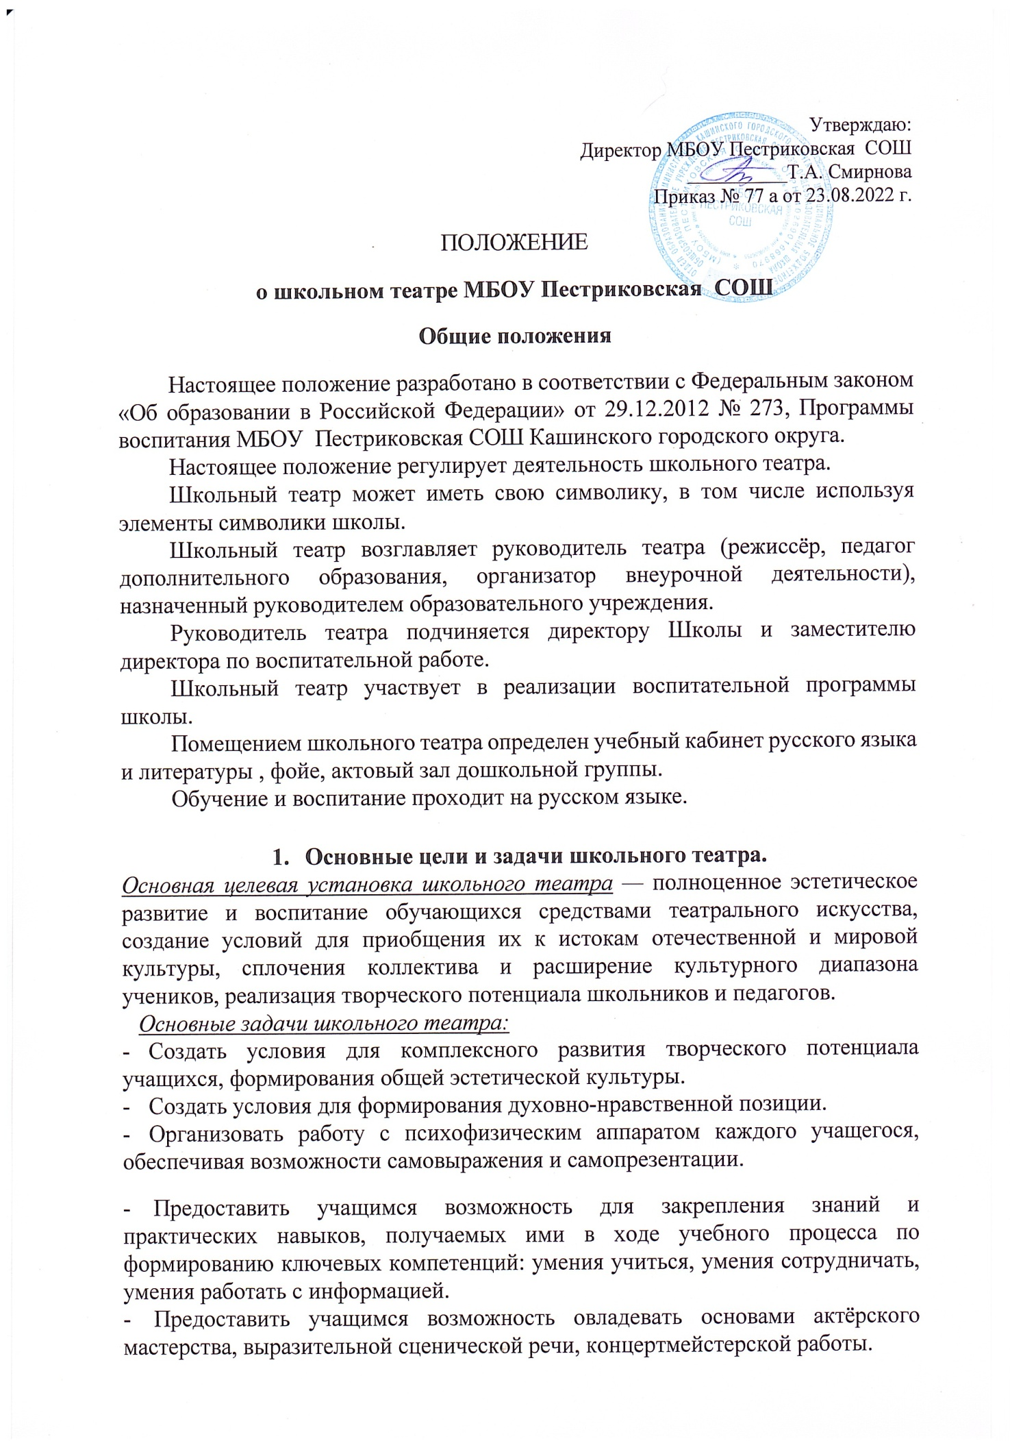

- Организовать досуг школьников в рамках содержательного общения.
- Вести пропаганду школьного искусства среди школьников.
- Выявить и организовать допрофессиональную подготовку одарённых детей и подростков в области театрального искусства.
- Осуществлять сотрудничество с другими творческими объединениями.
- Организация деятельности школьного театра.
Деятельность школьного театра заключается в духовно-нравственном общении, в оказании помощи, учащимися в самовыражении и самопрезентации, участии в организации культурно-массовых мероприятий, в постановке и показе широкому зрителю учебных спектаклей, концертных программ, творческих мастерских по специальным дисциплинам, самостоятельных работ учащихся, а также педагогов, как на своей стационарной площадке, так и на других площадках, в том числе на выездах.
В периоды, свободные от занятий, репетиций и спектаклей школьного театра, в его помещении могут в установленном порядке проводится другие мероприятия школы.
К видам деятельности школьного театра относятся: игровая, познавательная, досугово-развлекательная деятельность (досуговое общение), проблемно-ценностное общение, художественное творчество (проектирование и подготовка спектаклей, концертов, отдельных концертных номеров, мастерских, декораций, социальное творчество (проведение культурно- массовых мероприятий, спектакли, концерты).
Деятельность школьного театра организуется в следующих формах: учебное занятие (групповое и индивидуальное), психофизический трениг, самостоятельная работа, репетиция, спектакль, конкурс, концерт, выступления на концертах и других массовых мероприятиях, проект, викторина, познавательная и социальная практика, экскурсия, посещение спектаклей, концертов и другое.
Наполняемость групп составляет до 20 человек.
Объединение (группа) может быть одновозрастная и разновозрастная.
Школьный театр организует работу с детьми в течение всего учебного года и каникулярное время.
Школьный театр организует и проводит массовые мероприятия, создает необходимые условия для совместной деятельности детей и родителей.
Продолжительность занятий определяется расписанием.
Занятия проводятся по группам или всем составом, а так же в индивидуальном порядке.
Расписание занятий театра составляется с учётом создания наиболее благоприятного режима труда и отдыха детей, с учетом пожеланий учащихся и их родителей, возрастных особенностей детей и установленных санитарно- гигиенических норм.
В работе школьного театра, при наличии условий и согласия руководителя театра (педагога), могут участвовать совместно с детьми их родители (законные представители), а так же педагоги школы.
Содержание деятельности учебного школьного театра строится с соответствии с учебным планом и учебной (образовательной) программой (программами), реализуемой (реализуемыми) в школьном театре.
Программа разрабатывается педагогом с учётом запросов детей, потребностей семьи, потребностей образовательного учреждения и национально-культурных традиций, и утверждается в установленном школе порядке.
Педагоге реализует программу на базе школьного театра, в праве выбирать по своему усмотрению технологии и методы, направленные на достижение запланированных личностных, метапредметных и предметных результатов. Ведущими при организации занятий являются метод действенного анализа, игровые технологии, а так же различные формы и методы театральной педагогики.
Учет образовательных достижений учащихся в школьном театре осуществляется через отчет педагога.
- Участники образовательных отношений, их права и обязанности
Участники образовательных отношений в школьном театре являются обучающиеся школы, педагогический работник, родители (законные представители).
Приём в школьный театр осуществляется по желанию ребенка с учетом его творческих и физиологических данных.
Права и обязанности детей, родителей (законных представителей), педагогического работника определяются уставом учреждения, Правилами внутреннего распорядка для учащихся и другими предусмотренными уставом актами.
Отношения детей и персонала учреждения строится на основе сотрудничества, уважения личности ребёнка и предоставления ему свободы развития в соответствии с индивидуальными особенностями, но с обязательным соблюдением расписания занятий и внутреннего распорядка.
Права и обязанности работников учреждения определяются законодательством Российской Федерации, уставом учреждения и трудовым договором.
Все участники образовательных отношений обязаны уважительно относиться друг к другу, бережно относиться к имуществу образовательного учреждения.
Учащиеся обязаны регулярно посещать занятия в школьном театре.
Родители (законные представители) учащихся обязаны создать им необходимые условия для успешного освоения детьми учебных программ, реализуемых в школьном театре.
Педагог имеет право самостоятельно выбирать и использовать методики обучения и воспитания.
Руководитель школьного театра планирует, организует, контролирует образовательный процесс, отвечает за качество и эффективность работы школьного театра, несёт ответственность за реализацию программы в соответствии с планом и графиком процесса образования.
Руководитель школьного театра несёт ответственность за жизнь и здоровье детей во время образовательного процесса, за соблюдение норм пожарной безопасности, техники безопасности, иные действия, предусмотренные трудовым договором, законодательством.

